논문 작성 계획
1. 연구 제목
축구 경기 데이터 분석을 통한 선수 퍼포먼스 평가

2. 연구 배경 및 필요성
현대 축구에서는 선수의 기량을 평가하고 스카우팅하는 과정에서 객관적인 데이터 분석이 점점 더 중요한 역할을 하고 있다. 과거에는 선수의 기량을 평가하는 데 감독과 코칭 스태프의 주관적인 판단이 주요한 요소였으나, 최근에는 경기 중 발생하는 다양한 데이터를 정량적으로 분석하여 선수의 실제 가치를 평가하는 방식이 확산되고 있다.
특히, 선수 개인의 퍼포먼스를 객관적으로 평가할 수 있는 데이터 기반 접근법은 선수 영입, 전술 최적화, 팀 성과 예측 등에 활용될 수 있어 축구 산업에서 필수적인 요소로 자리 잡았다. 유럽 주요 리그 및 FIFA 같은 기관에서는 GPS 기반 트래킹 데이터, 패스 성공률, 기대득점(xG), 수비 기여도 등의 다양한 지표를 활용해 선수의 역량을 평가하고 있으며, 이와 같은 분석 기법이 국내 축구 산업에서도 점차 도입되고 있다.
기존 연구와의 연관성
이와 관련하여 기존 연구에서는 선수의 능력을 평가하기 위한 다양한 모델과 지표가 개발되어 왔다. 대표적으로 Moneyball 방식, xG(기대 득점) 모델 연구 등이 있다. 하지만 기존 연구들은 주로 특정 지표(xG, 패스 성공률 등)에 초점을 맞춘 경우가 많아서 우리가 경험적으로 봤을 때 좋은 선수이지만 데이터 상으로는 좋은 선수가 아니게 되는 경우도 생긴다. 따라서 이 연구는 다양한 경기 데이터를 통합적으로 분석하여 선수의 객관적인 가치를 평가하는 모델을 제안하고, 실제 경기 및 선수 영입 의사 결정 과정에서 활용할 수 있는 실용적인 프레임워크를 제공하는 것을 목표로 한다.

3. 연구 방법론
웹사이트(https://www.fotmob.com/ko, https://fbref.com/en/)에 존재하는 선수들의 데이터 크롤링 및 파이썬으로 분석
이후 현재 뛰고 있는 선수들의 과거 기록을 대입하여 분석한 내용이 사용 가능한지 얼마나 정확한지 확인
기준은 좀 더 깊게 생각을 해보아야 하겠지만, 선수의 몸값을 기준으로 판단 예정
4. 연구 진행 방법
현역 선수들 위주로 진행 -> 과거 선수들에 대한 자세한 기록이 없기 때문 (과거에는 다양한 기록에 대한 중요성 인식이 현대에 비해 부족했기에 자세한 기록을 하지 않음)
다양한 기록들을 사이트에서 크롤링 한 후 데이터들을 저장한 후 모아놓은 데이터들로 파이썬 혹은 그 외의 언어로 분석을 진행한 후 결과 분석
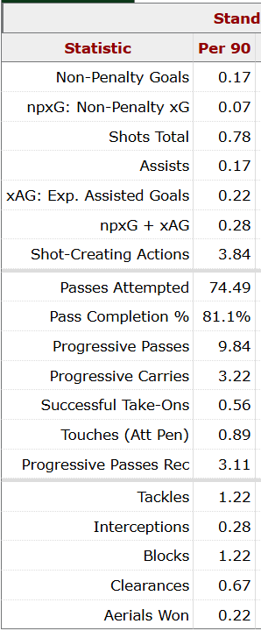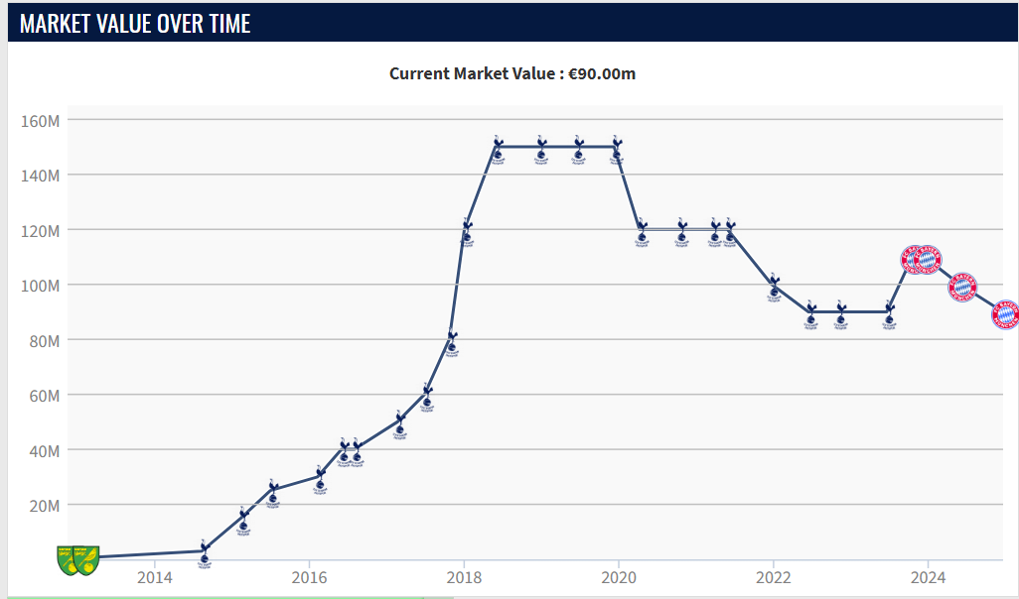
이는 사이트에 존재하는 데이터 형태이고, 이 외에도 다양한 데이터들이 존재.
또한 기록들을 바탕으로 해당 선수가 어떤 선수와 유사한지 기록들로 분석.
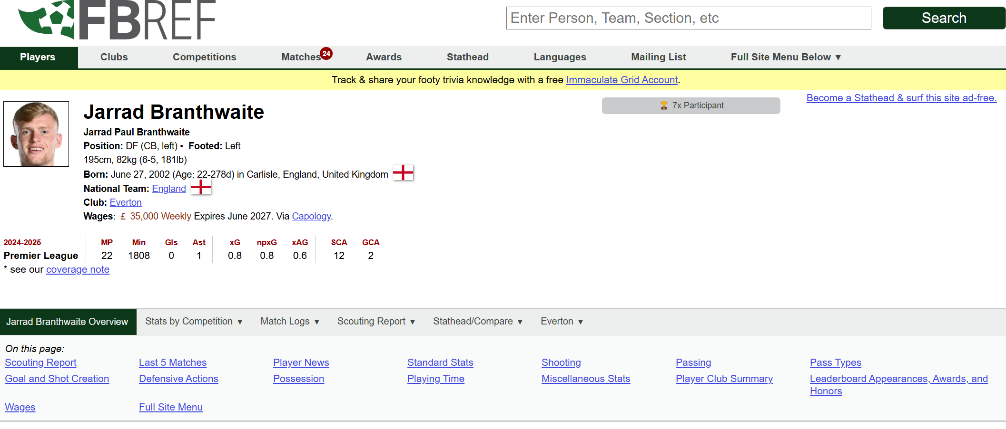
이 웹페이지가 현재 제공하는 웹 페이지이며, UI/UX 부분적으로 부족한 것을 볼 수 있음.
따라서 이렇게 분석한 내용을 바탕으로 간단한 웹페이지를 만들 예정. (웹페이지를 만드는 것은 시간 및 능력적으로 여유가 된다면 진행 예정)
5. 데이터 수집 및 분석
데이터 크롤링:
- FBREF는 선수별 경기 기록, 시즌별 퍼포먼스 등 다양한 세부 지표들을 HTML 테이블 형태로 제공
- 선수 데이터를 확보하기 위해 파이썬의 requests, beautifulsoup, pandas 등의 라이브러리를 활용한 크롤링 및 데이터 전처리 과정을 설계
- 수집된 데이터를 바탕으로 회귀분석 및 군집분석 등 다양한 통계적 기법을 적용, 이를 통해 선수의 퍼포먼스와 시장가치의 상관관계를 도출
진행 사항: FBREF.com의 개별 선수 페이지 크롤링 코드 구현 중
- requests 라이브러리를 활용하여 선수 개별 데이터가 포함된 HTML 문서에 접속 및 연결과정 실행
- BeautifulSoup 라이브러리를 통해 HTML내 테이블 요소 추출
- 원하는 통계 테이블만 가져올 수 있도록 필터링 조건 구성 중(Standard stats, Shooting, Passing 등)
- 주요 지표를 추출하여 통합 데이터프레임으로 정리 예정
- 크롤링 스크립트 모듈화 및 코드 구조화 진행 예정
분석 및 모델링 계획:
- 선수 개인의 기록을 기반으로 성과지표 도출
- 선수의 몸값을 기준으로 비교 및 모델 성능 검증
- 유사 선수 매칭

